Зубутли-миатлинская гимназия: Урок безопасности в борьбе с терроризмом

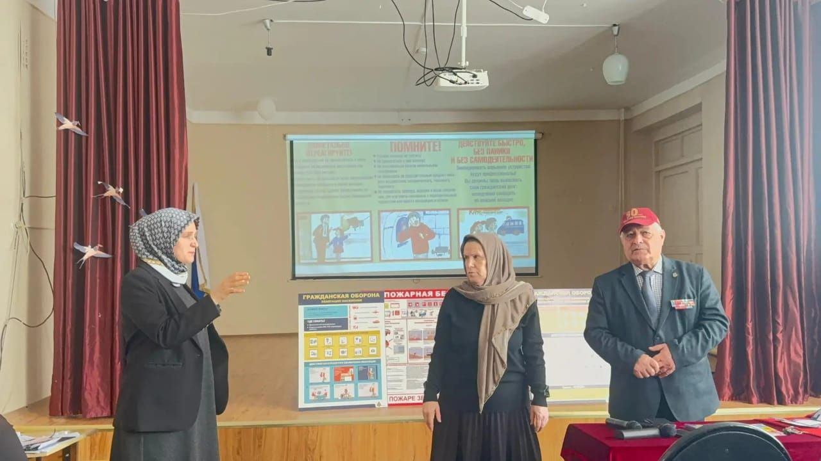
27 января в стенах Зубутли-миатлинской гимназии прошел важный информационно-просветительский урок, направленный на повышение осведомленности и формирование ответственного поведения среди подрастающего поколения. Тема встречи – «Терроризм. Основные меры предосторожности» – выбрана не случайно, ведь в современном мире вопросы безопасности приобретают первостепенное значение.

Мероприятие, организованное с целью защиты юных умов от угроз терроризма, стало площадкой для получения ценных знаний, которые могут спасти жизни. Учащиеся гимназии получили подробные инструкции о том, как действовать в случае обнаружения подозрительных предметов. Понимание алгоритма действий в таких критических ситуациях – это не просто информация, а жизненно важный навык, который может предотвратить трагедию.

Особое внимание было уделено одной из наиболее острых проблем современности – рискам вовлечения в диверсионно-террористическую деятельность через интернет-пространство. В эпоху цифровых технологий, когда виртуальное общение зачастую заменяет реальное, подростки становятся особенно уязвимы перед манипуляциями и вербовкой.

На встрече учащимся были разъяснены механизмы распознавания опасных сигналов, скрытых угроз и ловушек, которые используют вербовщики в сети. Важно, чтобы молодое поколение умело ориентировалось в информационном пространстве, критически оценивало получаемую информацию и не поддавалось на провокации.

Содержательную беседу с учениками провели опытные специалисты: заместитель директора по безопасности, председатель Кизилюртовского объединенного отделения «БОЕВОЕ БРАТСТВО» Дада Гаджиев, заместитель директора по воспитательной работе Марият Сагитаева, советник директора по взаимодействию с детскими общественными организациями Салимат Абдулмуслимова.

Такие мероприятия играют неоценимую роль в формировании у школьников не только знаний, но и устойчивой жизненной позиции, основанной на принципах безопасности, бдительности и гражданской ответственности.
